客户需求调研单

医院名称 |  | 福建省老年医院 |  | 申请日期 | 20200611
需求系统 |  | 住院护士 |  | 反馈科室 | ICU 刘春华
填单人 |  | 郑力
需求提交人 |  | 陈颖锋 |  | 联系电话
问题或需求描述 | 现系统功能：现所有申领药品页签—所有已提取的普通药品和毒麻药品混在一起的。  期望实现效果：  - 医嘱管理—医嘱处方退药申请界面—所有申领药品页签—选项栏上增加【毒麻】选项过滤。选项内容为全部、毒麻、非毒麻。*参考提取药品界面的过滤。  - 过滤的结果为指定日期内的所有含有毒麻药品的提取单。  期望完成时间：2020年06月22日前完成  需求背景：对毒麻药品进行退费时，花费很多时间去找药品，希望提高毒麻药品退费效率。
问题类型 |  | □系统BUG 新增需求 □接口 □流程改造 □其它服务
工程建议解决方案
信息科或主管部门确认人签字

截图1：
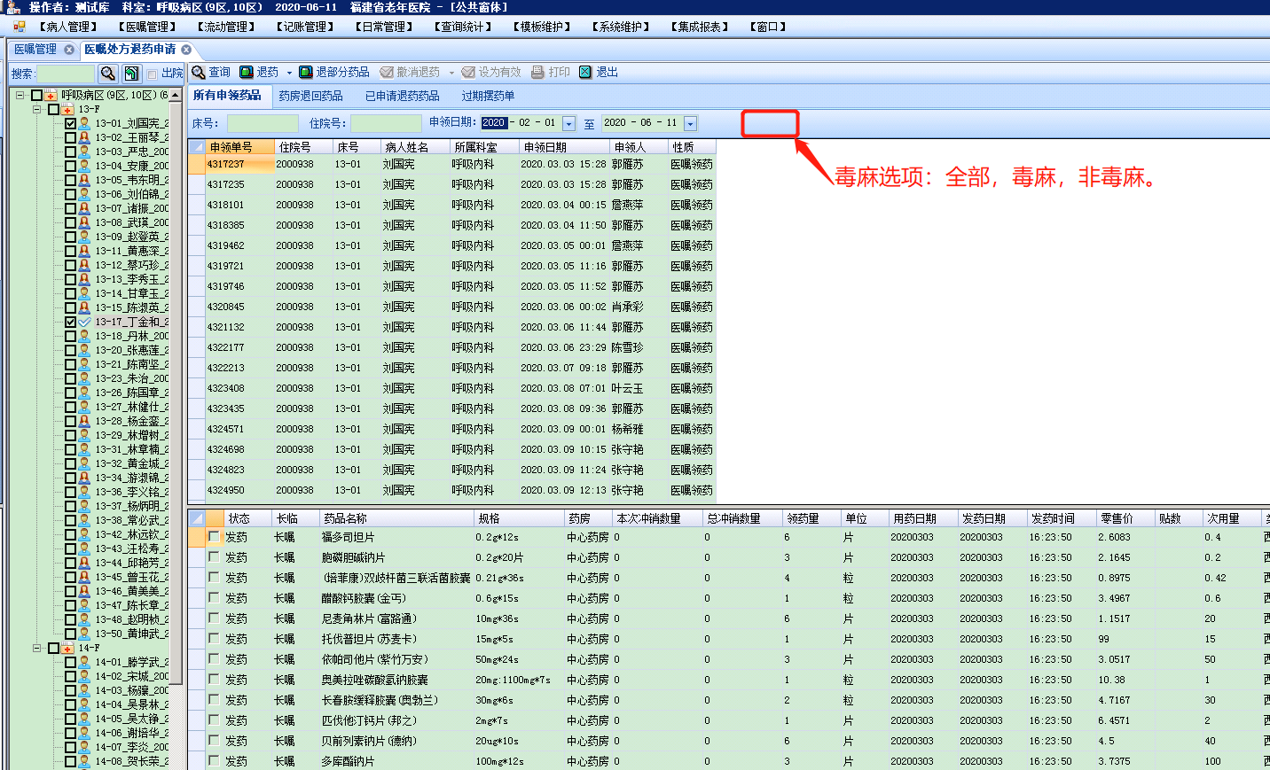
跟踪文件：

